Консультация для родителей

Помогите ребенку научиться дружить

Не каждый родитель догадывается, что ребенка нужно научить дружить. Родители не задают себе вопрос, зачем нужны товарищи своему ребенку. Они даже не сомневаются в том, что дружба- это не что необходимое, не само разумеющееся.
Следует помнить, что ребенок, как губка, впитывает модели родительских взаимоотношений. Поэтому родители на собственном примере должны показать, что у них тоже есть верные друзья. Поэтому почаще рассказывайте истории из своей жизни, когда вам очень помогли друзья в трудную минуту, и как вы выручали друзей. Объясните ребенку, что без друзей трудно прожить в одиночку, и жизнь без них скучна и однообразно. Беседуя с ребенком о дружбе, можно вспомнить пословицы и обсудить их вместе: “скажи мне, кто твой друг, и я скажу, кто ты”, “не имей сто рублей, а имей сто друзей”. Читайте детям сказки, рассказы, стихи о дружбе, друзьях, о дружеских отношениях между детьми, просматривайте мультфильмы. Обсуждайте прочитанное и увиденное.
Нужно научить: выбирать друзей, беречь, ценить, понимать, помогать им; не конфликтовать, уметь договариваться, не быть жадным. Развивайте отзывчивость, сочувствие, великодушие.
Необходимо внимательно относится к детской дружбе. Дружба взаимообогащает детей, расширяет детский интерес, у них возникает желание помочь друг другу, вместе пережить радость или огорчения.
Периодически устраивайте общие игры с другими детьми: приглашайте их к себе домой, играйте на улице, ходите вместе на прогулки, друг другу в гости. Часто, подобные детские отношения перерастают со временем в долгую и крепкую дружбу. Научите ребенка делать друзьям приятные сюрпризы и подарки, как на праздники, так и просто так.
Правило товарищества:
-Если товарищ попал в беду, помоги, чем можешь.
-Поделись с ним интересными книжками, игрушками, - всем что могло бы помочь другу.
-Не ябедничай.
-Не ссорься с товарищами, не спорь по пустякам, старайся играть дружно.
Научить ребенка этим правилам будет гораздо легче, если он видит их выполнение в семье. Ребенок подсознательно копирует поведение своих родителей и переносить увиденное в свои взаимоотношения с товарищем. Каждому родителю хочется, что бы его ребенок был порядочным и отзывчивым, надежным другом и умел откликаться на чужую беду. Помогите своему ребенку найти и сохранить дружбу. Дружба становится прекрасным средством для социализации ребенка.

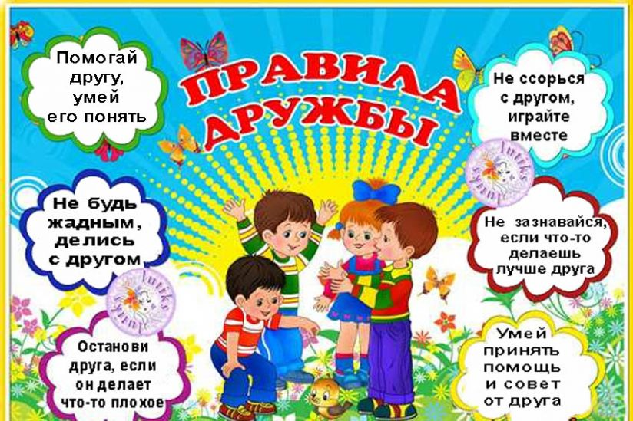

Материал подготовила Терентьева С.Ю.

